Eliška Burke, Julies British Academy, Valencie

Na stáž jsem jela do Španělska, konkrétně do Valencie. Ve Valencii jsem strávila měsíc. Tuto příležitost mi nabídla naše škola OA Praha. Na těchto pobytech naše škola pracuje spolu s programem Erasmus +.
Ve Valencii jsem pracovala ve firmě Julies British Academy. Tato firma se zabývá tím, že nabízí dětem, ale i dospělým, lekce angličtiny. V těchto lekcích děti učí anglicky, ale také je připravují na Cambridge exams, aby mohli mít certifikát, který potvrzuje, že ovládají určitou úroveň angličtiny.
V této firmě je podle mého názoru malý kolektiv. Pracuji tam dohromady 4 lidi - 3 učitelky, jedna z učitelek je majitelka a také 1 osoba, která sedí na recepci.

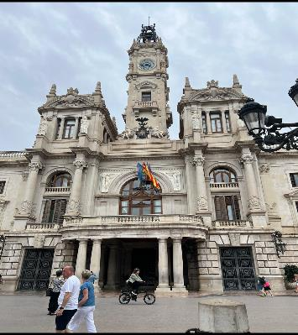
Já jsem ve firmě dělala několik různých úkolu. Ze začátku jsem hodně dělala s majitelkou. Například jsme společně řešily faktury, také jsem vyřizovala emaily a telefonáty. Telefonáty často byly od rodičů nebo dospělých studentů a emaily od nových účastníků, kteří měli nějaké nezodpovězené otázky. Také se konaly pro nové uchazeče schůzky a také schůzky pro rodiče od mladších studentů. Na těchto schůzkách jsem ze začátku byla přítomná s majitelkou a poté mě majitelka nechala tyhle schůzky řešit sama s tím, že jsem musela sepsat, co jsem si o tom myslím a co bylo řečeno. Majitelka si se mnou ke konci týdne sedla a společně jsme řešily faktury a kolik zboží potřebujeme objednat. Když jsme neřešily faktury, tak vždy bylo co připravit na druhý den. Takže jsem tiskla různé materiály a nebo nějakým způsobem přichystala podklady na druhý den. Když byla potřeba, tak jsem i opravovala písemky a při hodinách s mladšími studenty jsem vždy pomáhala, aby se všechny děti soustředily.

Na pracovišti byla velmi veselá atmosféra, všichni byli velmi příjemní a ochotní mi pomoci. S ostatními pracovníky jsme spolu komunikovali jen ohledně práce a co byla potřeba udělat.
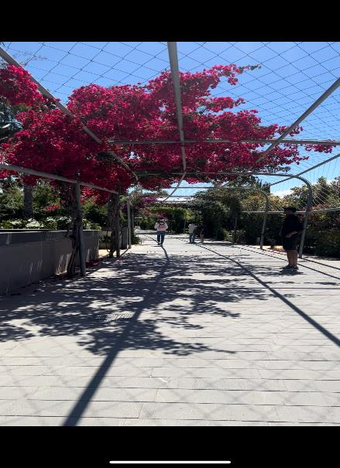
Na stáži jsem se z pracovního hlediska naučila dost věcí. Nikdy jsem neřešila telefonáty a ze začátku jsem byla nervózní. Ale časem jsem to zvládala a byla jsem více a více sebevědomá v této aktivitě.. Také jsem v životě nebyla na žádné schůzce. Tato práce mi ukázala, jak to chodí při schůzce a naučila mě, jak stručně a srozumitelně odpovědět na otázky. Dělala jsem i věci, které jsem už trochu znala, například psaní emailu. Ale musím říct, že jsem se zlepšila a zkrátila kontext tak, aby v emailu bylo fakt jenom to, co byla potřeba. Takže jsem se naučila vyřizovat korespondenci efektivněji. Ve škole máme účetnictví a musím říct že mi to tady pomohlo, když jsme s paní majitelkou řešily faktury. Majitelce to ukázalo, že se s tím dokážu vypořádat a měla poté ve mne větší důvěru.
Na stáži jsem byla ve Valencii, jak jsem předtím říkala, takže se tam mluvilo španělsky. Musím přiznat že takhle příležitost mi zlepšila španělštinu. Sice jsem se úplně nerozmluvila, ale španělštině teď mnohem víc rozumím. A myslím si, že se mi zvětšila slovní zásoba.
Přes celý měsíc, co jsem byla ve Španělsku, tak jsem byla ubytovaná se spolužačkou ve španělské rodině. Naše rodina byla hrozně milá a i přes jazykovou bariéru jsme se vždy nějak dorozuměli. Dokonce při večeři jsme se společně zasmáli a jsem opravdu ráda za rodinu, která nám byla přiřazená. Sice jsme měly se spolužačkou opravdu malinký pokoj, ale stejně jsme se chodily do pokoje jenom vyspat, takže nám to stačilo.
Co se týká stravy, tak se nás rodina ptala, jestli je něco co nejíme a každý večer jsme měly teplou večeři. Občas bylo nějaké jídlo, které nám nezachutnalo, ale při nejhorším nám paní nabídla něco jiného. Takže ohledně stravy jsem byla spokojená. Rodina se nám vždy snažila vyhovět.
Se spolubydlící jsme jezdily o víkendech na výlety, abychom lépe poznaly město. První víkend jsme jely na pláž kolem oběda a procházely jsme se. Nám se tam ale tak zalíbilo, že jsme tam jezdily poté často. Byly jsme každý týden aspoň jednou na obědě u pláže. Také jsme se šly projít do centra města a podívat se na památky. Tam jsme objevily krásné parky, do kterých jsme si chodily sednout s obědem nebo jenom když jsme chtěly ven, ale ne někam, kde bylo moc rušno.
Tento celý pobyt byl placen grantem. Zaplatilo nám to ubytování, letenky, MHD, stravování a další výdaje.
Stáž jsem si celkově hrozně užila a kdybych mohla, tak určitě jedu znovu. Bylo super bydlet v jiné zemi a naučit se něco nového z praxe a poznat jejich kulturu a nové lidi.

